**Sommerlejr**

Årets sommerlejr for de yngste spejdere i Sanderum (flokken) går til Port Arthur Spejdercenter ved Verninge.

Vi skal ligge i teltlejr sammen med op til 450 andre jævnaldrende spejdere og deres ledere. Vi har dog vores eget telt og vores egen lejrplads, og vi skal følges ad rundt til aktiviteterne.

**Temaet for årets lejr er ”Jorden rundt”,** så aktiviteter, lejrbål og måske også maden kommer til at bære præg af dette tema. Præcis hvad der skal ske på lejren, ved vi ikke endnu, men Sanderum flok har tidligere år med stor succes deltaget i samme type lejre på Port Arthur Spejdercenter, så vi tør godt love, det bliver sjovt!

Lejren forgår i pinsen. Vi mødes i Sanderum Sognegård fredag d. 17. maj kl. 18.30 og kører sammen til spejdercenteret. Lejren slutter mandag d. 20. maj kl. 12.00 på Port Arthur.

Prisen for lejren er 495 kr. hvilket inkluderer pladsleje, aktiviteter, mad og slikposer til lørdag og søndag aften. Ud over det, kan man på lejren købe et lejrmærke til 10 kr. og en t-shirt til 75 kr.

Pakkeliste til lejren får I, når lejren nærmer sig, men har man ikke en sovepose og et liggeunderlag, er det en god ide, at få skaffet det - evt. lånt det inden da.

Når vi ved, hvem der deltager, bliver I spurgt om kørsel til og fra Port Arthur Spejdercenter.

Vi vil gerne høre fra jer alle, om I deltager i lejren eller ej. **S.U. fra alle senest torsdag d. 21. marts (meget gerne før).** Selve tilmeldingen foregår via medlemsservice, hvor I samtidig bliver bedt om at betale for lejrdeltagelsen. Tilmeldingen er bindende og lejrgebyret refunderes ikke.

På lejren deltager Ane hele tiden. Julie har været ramt af en lammelse på stemmebåndet, så hendes deltagelse er usikker. Pernille kan deltage i stedet for Julie fra fredag aften til lørdag aften. Vi vil dog meget gerne have en forælder til at tage med på lejren fra lørdag aften til mandag (evt. to forældre, der deler tjansen), hvis Julie ikke når at blive rask.

Har I spørgsmål, så kontakt Ane på [aneogbo@gmail.com](mailto:aneogbo@gmail.com) eller på 20618733.

Spejderhilsener fra Julie, Pernille og Ane

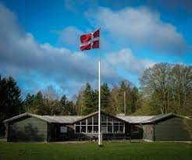

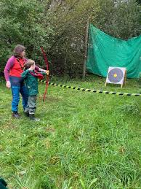

Billederne er fra tidligere års lejre på Port Arthur Spejdercenter.